Модуль: Коллекции: кортежи, списки, словари, множества

Тема: Список. Основные операции со списком

Задача 1:
Напишите программу, которая будет запрашивать у пользователя целочисленные значения и сохранять их в виде списка. Индикатором окончания ввода значений должен служить ноль. Затем программа должна вывести на экран все введенные пользователем числа (кроме нуля) в порядке возрастания – по одному значению в строке. Используйте для сортировки либо метод sort, либо функцию sorted.
Исходный текст программы:
numbers = []
while True:
a = int(input("Введите число или введите ноль для завершения ввода: "))
if a == 0:
break
numbers.append(a)
for i in sorted(numbers):
print(i)

Тестирование программы:
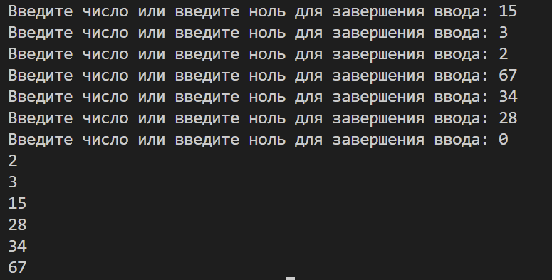
Задача 2:
Напишите программу, которая, как и в предыдущем случае, будет запрашивать у пользователя целые числа и сохранять их в виде списка. Индикатором окончания ввода значений также должен служить ноль. На этот раз необходимо вывести на экран введенные значения в порядке убывания.
Исходный текст программы:
numbers = []
while True:
a = int(input("Введите число или введите ноль для завершения ввода: "))
if a == 0:
break
numbers.append(a)
for i in sorted(numbers, reverse=True):
print(i)
Тестирование программы:
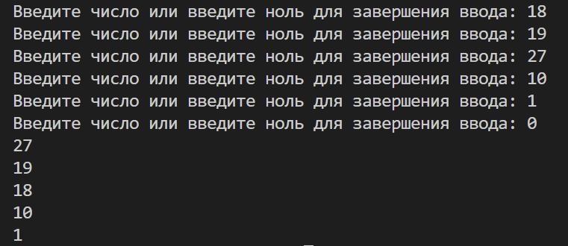
Задача 3:
В данном упражнении вам предстоит разработать программу, в которой у пользователя будет запрошен список слов, пока он не оставит строку ввода пустой. После этого на экране должны быть показаны слова, введенные пользователем, но без повторов, – каждое по одному разу. При этом слова должны быть отображены в том же порядке, в каком их вводили с клавиатуры. Например, если пользователь на запрос программы введет следующий список слов: first second first third second, программа должна вывести: first second third.
Исходный текст программы:
words = []
while True:
a = input("Введите слово: ")
if a == "":
break
if a not in words:
words.append(a)
print(" ".join(words))

Тестирование программы:
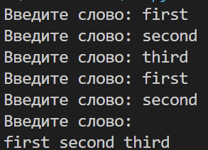
Задача 4:
Строка называется палиндромом, если она пишется одинаково в обоих направлениях. Например, английская фраза «Is it crazy how saying sentences backwards creates backwards sentences saying how crazy it is?» является словесным палиндромом, поскольку если читать ее по словам, игнорируя при этом знаки препинания и заглавные буквы, в обоих направлениях она будет звучать одинаково. Еще примеры английских словесных палиндромов: «Herb the sage eats sage, the herb» и «Information school graduate seeks graduate school information». Напишите программу, которая будет запрашивать строку у пользователя и оповещать его о том, является ли она словесным палиндромом. Не забывайте игнорировать знаки препинания при выявлении результата.

Краткая характеристика решения:
Уточнение: палиндромом в данном контексте является строка, которая читается слева направо и обратно одинаково по словам, а не по буквам.
Исходный текст программы:
dirt_str = input("Введите строку: ").lower()
znaki = [",", "!", ".", "?", ":", ";", "'", "-"]
clear_str = ""
for i in dirt_str:
if i not in znaki:
clear_str += i
list_of_words = clear_str.split()
if list_of_words == list_of_words[::-1]:
print("Строка является палиндромом")
else:
print("Строка не является палиндромом")
Тестирование программы:
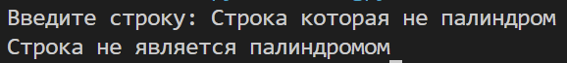
Задача 5:
Напишите программу, которая будет запрашивать у пользователя числа, пока он не пропустит ввод. Сначала на экран должно быть выведено среднее значение введенного ряда чисел, после этого друг за другом необходимо вывести список чисел ниже среднего, равных ему (если такие найдутся) и выше среднего. Каждый список должен предваряться соответствующим заголовком.
Исходный текст программы:
numbers = []
while True:
a = input("Введите число или оставьте строку пустой для окончания ввода: ")
if not a:
break
try:
numbers.append(int(a))
except ValueError:
print("Попробуйте ввести число")
sred_arif = sum(numbers)/len(numbers)
higher = []
equal = []
lower = []
for i in numbers:
if i > sred_arif:
higher.append(i)
elif i == sred_arif:
equal.append(i)
else:
lower.append(i)
print("Среднее арифметическое списка чисел: ", sred_arif)
print("Числа выше среднего арифметического:", higher, "\n", "Числа меньше среднего арифметического:",
lower, "\n", "Числа равные среднему арифметическому:", equal)
Тестирование программы:
